Персональные данные выпускника

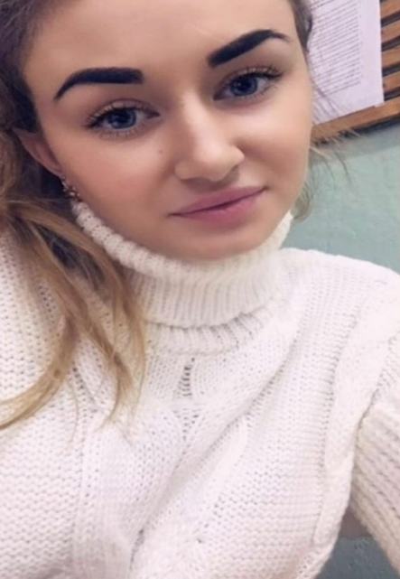
Ф.И.О.: Черепанова Ирина Александровна
Дата рождения: 04.09.2001
Адрес проживания: Свердловская область,
г. Богданович
Телефон: 8(901) 201-25-86
Адрес эл. почты: lena.cherepanova.1979@list.ru
Учебное заведение: ГАПОУ СО «Богдановичский политехникум»
Квалификация: Экономика и бухгалтерский учет

Профессиональные навыки:
- Умение работать в программе «1С: Предприятие» версия 8.2.
- Умение находить общий язык с людьми.
- Владение MS Excel.

О себе:
Коммуникабельна, целеустремленна, исполнительная, есть желание развиваться, пунктуальна, неконфликтна, умею находить общий язык.

Тип деятельности, которым вы хотели бы заниматься:
Экономика и управление.

Хобби:
Чтение книг, активный отдых.

Жизненное кредо:
Идти к цели несмотря ни на что.

Согласие субъекта персональных данных на обработку его персональных данных

Директору ГАПОУ СО

«Богдановичский политехникум»

С.М. Звягинцеву

от __Черепановой Ирины Александровны_

_________________________________

^{(ФИО обучающегося)}

Я, ________Черепанова Ирина Александровна,_________________,
в соответствии со статьей 9 Федерального закона от 27 июля 2006 года N 152-ФЗ "О персональных данных" даю согласие на обработку следующих сведений, составляющих мои персональные данные, а именно:
- Ф.И.О: Черепанова Ирина Александровна
- Дата рождения: 04.09.2001
- Адрес проживания: Свердловская область,г. Богданович
- Телефон: 8(901) 201-25-86
- Адрес эл. почты: lena.cherepanova.1979@list.ru
- Учебное заведение: ГАПОУ СО «Богдановичский политехникум»
Согласен на совершение оператором обработки персональных данных, указанных в данном документе, в том числе на сбор, анализ, запись,. Систематизацию, накопление, хранение, уточнение (обновление, изменение), извлечение, использование, распространение, обезличивание, блокирование, удаление, уничтожение персональных данных.
В целях информационного обеспечения согласен на включение в общий доступ на сайте ГАПОУ СО «Богдановичский политехникум» в сети «Интернет».
Согласен на публикацию резюме на официальном сайте ГАПОУ СО «Богдановичский политехникум» в сети «Интернет».
Права и обязанности в области защиты персональных данных мне известны. С юридическими последствиями автоматизированной обработки персональных данных ознакомлен(а).

Подтверждаю, что с порядком отзыва согласия на обработку персональных данных в соответствии с п.5 ст. 21 ФЗ № 152 от 27.07.2006 г. «О персональных данных « ознакомлен(а).

«____15» ___июня__________ 2020 г.

Черепанова И.А.__/

